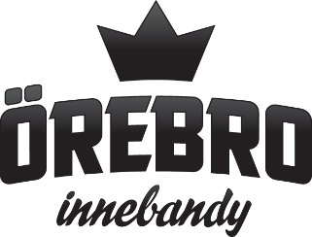

**Dagordning årsmöte i Örebro Innebandy Ungdom (Organisationsnummer: 802417-6649)**

**Plats**: Idrottens hus

**Datum:** 2024-08-21

**Tid**: 18:30

**Sammankallande**: Henrik Axling

1. Mötets öppnande
2. Fastställande av röstlängd för mötet.
3. Val av ordförande och sekreterare för mötet.
4. Val av protokolljusterare och rösträknare.
5. Fråga om mötet har utlysts på rätt sätt.
6. Fastställande av föredragningslista.
7. a) Styrelsens verksamhetsberättelse för det senaste verksamhetsåret

b) Styrelsens förvaltningsberättelse (balans- och resultaträkning) för det senaste räkenskapsåret.

1. Revisorernas berättelse över styrelsens förvaltning under det senaste verksamhets- /räkenskapsåret.
2. Fråga om ansvarsfrihet för styrelsen för den tid revisionen avser.
3. Fastställande av medlemsavgifter.
4. Fastställande av verksamhetsplan samt behandling av budget för det kommande verksamhets- /räkenskapsåret.
5. Behandling av styrelsens förslag och i rätt tid inkomna motioner.
6. Val av
   1. föreningens ordförande för en tid av 1 år;
   2. halva antalet övriga ledamöter i styrelsen för en tid av 2 år;
   3. En suppleant i styrelsen med för dem fastställd turordning för en tid av 1år;
   4. 1 revisor jämte 1 suppleant för en tid av ett år. I detta val får inte styrelsens ledamöter delta;
   5. 2 ledamöter i valberedningen för en tid av 1 år, av vilka en skall utses till ordförande;
7. Övriga frågor.

Beslut  i fråga av större ekonomisk betydelse för föreningen eller medlemmarna får inte fattas om den inte finns med i kallelsen till mötet.